Тема: «Зимушка-зима»
Валеологическая песенка – распевка с оздоровительным массажем «Доброе утро»
Доброе утро! Поворачиваются друг к другу
Улыбнись скорее! Разводят руки в стороны.
И сегодня весь день Хлопают в ладоши
Будет веселее.
Мы погладим лобик, Выполняют движения по тексту.
Носик и щечки.
Будем мы красивыми, Постепенно поднимают руки
Как в саду цветочки! Вверх, выполняя «фонарики».
Разотрем ладошки Движения по тексту.
Сильнее, сильнее!
А теперь похлопаем
Смелее, смелее!
Ушки мы теперь потрем Разводят руки в стороны.
И здоровье сбережем.
Улыбнемся снова,
Будьте все здоровы!
А сейчас отгадайте загадку:
Запорошила дорожки,
Разукрасила окошки,
Радость детям подарила
И на санках прокатила.
(Ответ: зима)
Сегодня мы отправимся на прогулку в зимний лес. Пойдем по зимней тропинке и посмотрим вокруг, полюбуемся красотой.
Дети идут по кругу, высоко поднимая колени, тянут носочки. (Шагают через « сугробы»), мы попали в сказочный лес. Как здесь красиво -снег, сугробы, деревья. А живут в лесу медведи, зайцы, лисы, белки и т.д.
Давайте покричим «Ау!». Может, кто откликнется.
Картинка леса. Листья уже облетели, пасмурно, лежит снежок, холодно, птички улетели! Как вы думаете, какой месяц здесь? Это уже конец ноября , начало декабря, природа готова к зиме!
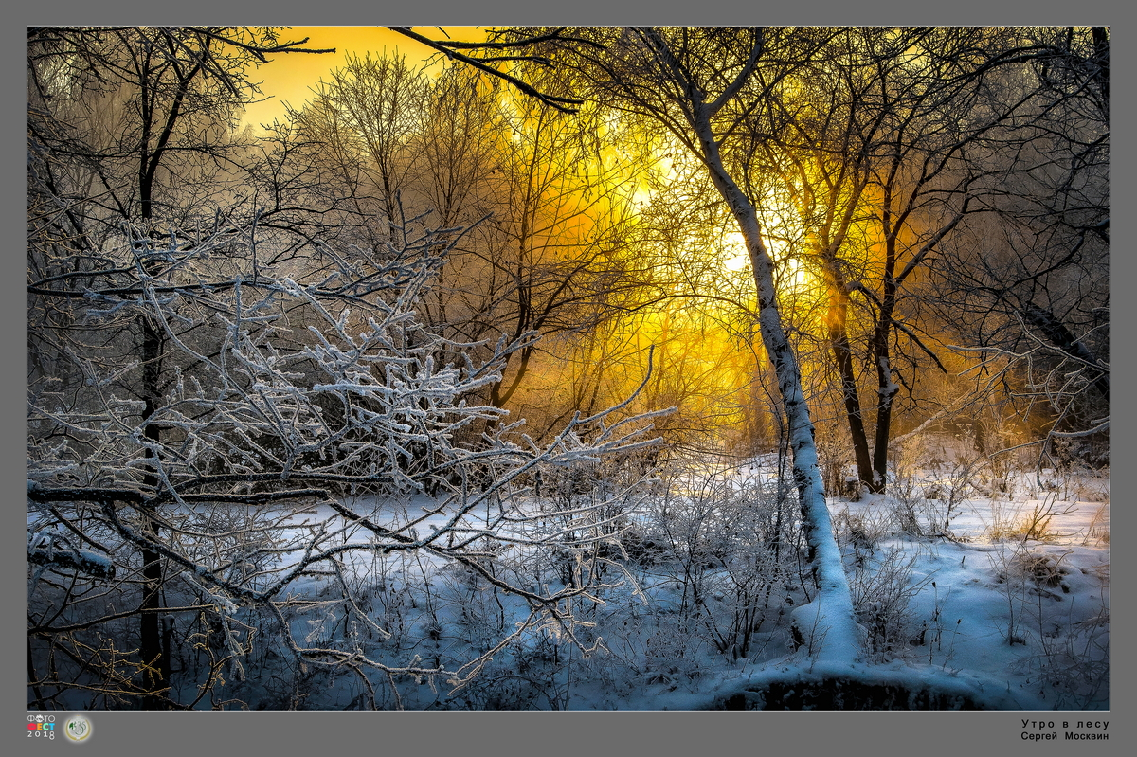

Картина «На тройке» Музыка П. И. Чайковского
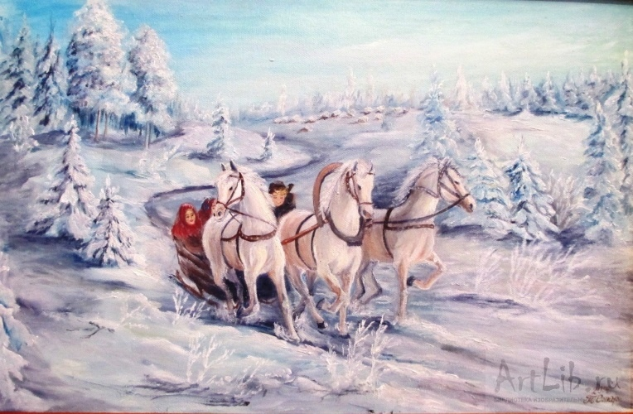
Слушать музыку «На тройке» П.И.Чайковский ( в папке)
Начинается пьеса широкой мелодией, которая символизирует русские просторы!Вдруг,
вдали слышен звон колокольчиков, бубенцов и они всё ближе и ближе! И вот мимо нас пролетает тройка лошадей и потом звук стихает и тройка исчезает и мы опять ощущаем красоту первого снега, слегка морозного воздуха, может даже солнышко светит!
М.р.: Многие композиторы, поэты, живописцы любили это время года за его волшебную красоту, чистые, яркие, сверкающие краски.
Здравствуй, зимушка-зима!
Белым снегом нас покрыло:
И деревья и дома.
Свищет ветер легкокрылый -
Здравствуй, зимушка-зима!
Вьется след замысловатый
От полянки до холма.
Это заяц напечатал -
Здравствуй, зимушка-зима!
Мы для птиц кормушки ставим,
Насыпаем в них корма,
И поют пичуги в стаях -
Здравствуй, зимушка-зима!
Песня «Зимние подарки», ( слушать а папке)
Зимние подарки
1 Поселилась зимушка в ледяной избушке
Во дворе у зимушки зимние игрушки
Припев: Здесь и санки и коньки, и пушистые снежки
А еще висюльки - звонкие сосульки.
2 Поздравляет зимушка всех ребят сегодня
Зимними забавами в праздник новогодний
Припев: Здесь и санки......
3 Мы на зимнем празднике пляшем и играем.
Каждый год мы зимушку в гости приглашаем.
Легким облачком над лесом
Проплывала сказка
И снежинками касалась
Веток елок ласково
Намела кругом сугробы
Белые, пушистые,
Спрятав все ходы и норы,
И дорожки быстрые,
Одарила белой шубкой
Всех зайчат-проказников…
Растворилась тайной хрупкой
Чистым зимним праздником.
А сейчас погреемся немного!
Самомассаж с пением «А на улице мороз…» ( смотреть в папке)
Кто на морозе не сидит, тот никогда не замерзнет!
А еще зимушка умеет рисовать узоры на окнах
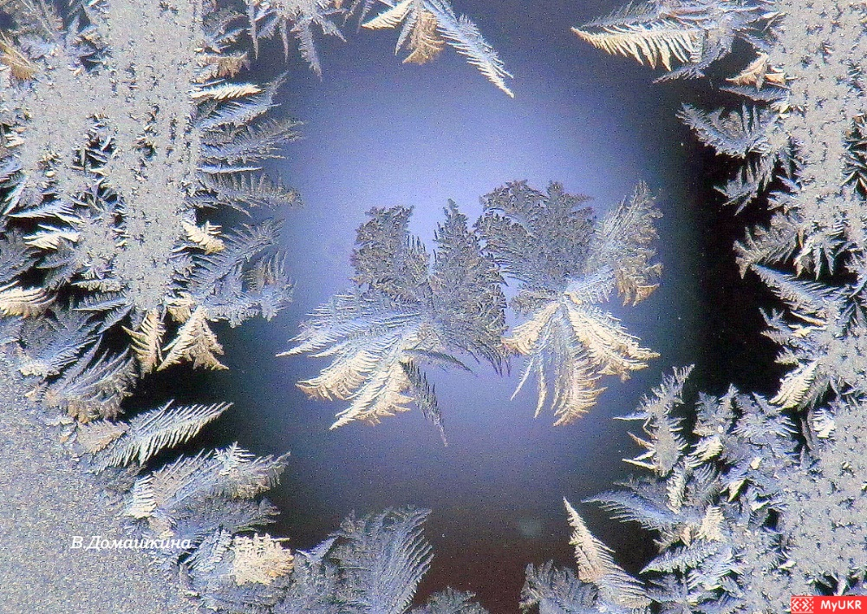
Задание : Нарисовать узоры
Повторить песню. «Дед Мороз» (в папке

М.р.: Посмотрите, ребята, у Зимушки в избушке на окошке узоры.
М.р.: Давайте мы все вместе украсим узорами свои окна. А музыка поможет нам нарисовать красивые узоры.
Звучит «Зима» А.Вивальди.

